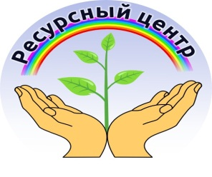

ГКУ ОСРЦН «Добрый дом»

**Предложения по итогам конференции**

1.Провести практический семинар по организации работы межведомственного взаимодействия на базе ОГКУ Нерехтский КЦСОН;

Срок: Март 2014, отв. Ресурсный центр ГКУ ОСРЦН «Добрый дом»

2. Проводить областные конференции, с приглашением специалистов из других регионов т.к. они способствуют более плодотворной работе благодаря обмену опытом;

Срок: 1 раз с 3года, отв. ДСЗНО и П КО

3. Внести предложения в изменения законодательство: Объединить и направить усилия всех ведомств и учреждений системы профилактики, восстановлению детско-родительских отношений и повышению ответственности родителей, за воспитание детей;

Срок: Январь 2014г. отв. ДСЗНО и П КО

4. Провести расширенное заседание круглого стола с учреждениями системы профилактики г.Костромы по теме: «Организация профессиональной работы по взаимодействию субъектов системы профилактики», на уровне города Костромы.

Срок: Апрель 2014г., ДСЗНО и П КО, РЦ ГКУ ОСРЦН «Добрый дом»

5. В течение года провести ряд обучающих семинаров по внедрению технологий работы с различными типами семей на базе опорных площадок Ресурсного центра ГКУ ОСРЦН «Добрый дом», с целью улучшения качества предоставляемых услуг

Срок: В течение года, по отдельному графику.

6. Организация и проведение стажировок специалистов в субъекты Российской Федерации, имеющих успешный опыт работы по профилактике семейного неблагополучия и социального сиротства.

Срок октябрь 2014г. г.Киров, май 2014г. Ярославль отв. Ресурсный центр ГКУ ОСРЦН «Добрый дом».

Директор ГКУ ОСРЦН «Добрый дом» М.В.Логинова

исп. зам. директора по ОМР

В.Ю.Смирнова 8(4942)33-24-13